Application
CRM-JURES

-

DWWM-4
2021

-

Louis URBANI
Amandine PIMENTEL DE ANDRADE

Table des matières

1Introduction 3
2CONCEPTION 4
1ANALYSE 4
1Maquettes 4
2Use case détaillé : 5
3Fonctions et acteurs 6
4Diagramme fonctionnel 7
2Plan de navigation 8
3DÉVELOPPEMENT 9
1Arborescence : 9
2Liste des fonctions 10
4SGBD 11
1MCD 11
2MLD 11
5Jeux d’essai 12

Introduction

Ce dossier technique décrit la création d’une application visant à

À ce stade, les fonctionnalités opérationnelles de l’application permettent de :
-
-
-

CONCEPTION

ANALYSE

Maquettes

Use case détaillé :

Fonctions et acteurs

Diagramme fonctionnel

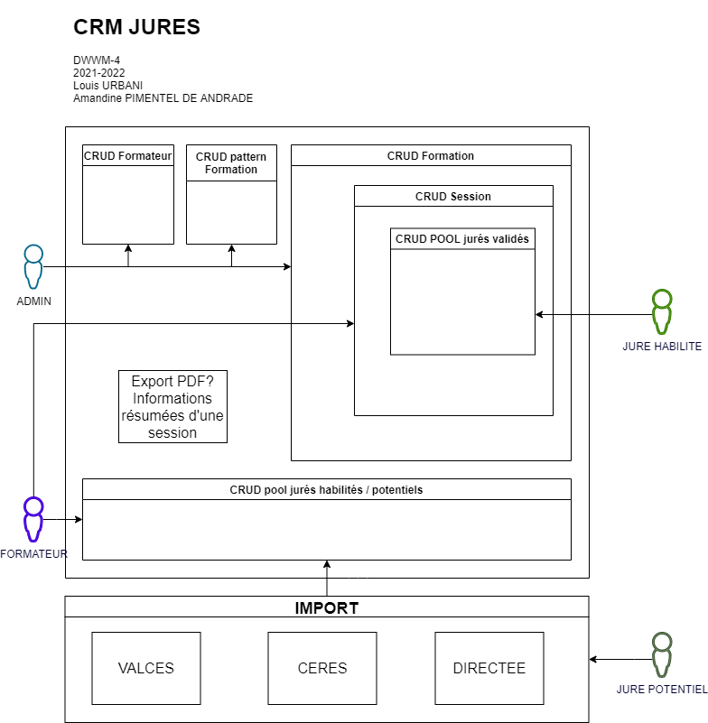

Plan de navigation

DÉVELOPPEMENT
Cette partie concerne le développement de l’application et contient la liste des dossiers et fichiers créés et la liste des fonctions .

Arborescence :

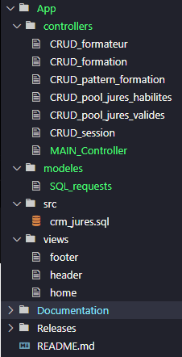

Liste des fonctions

SGBD

MCD

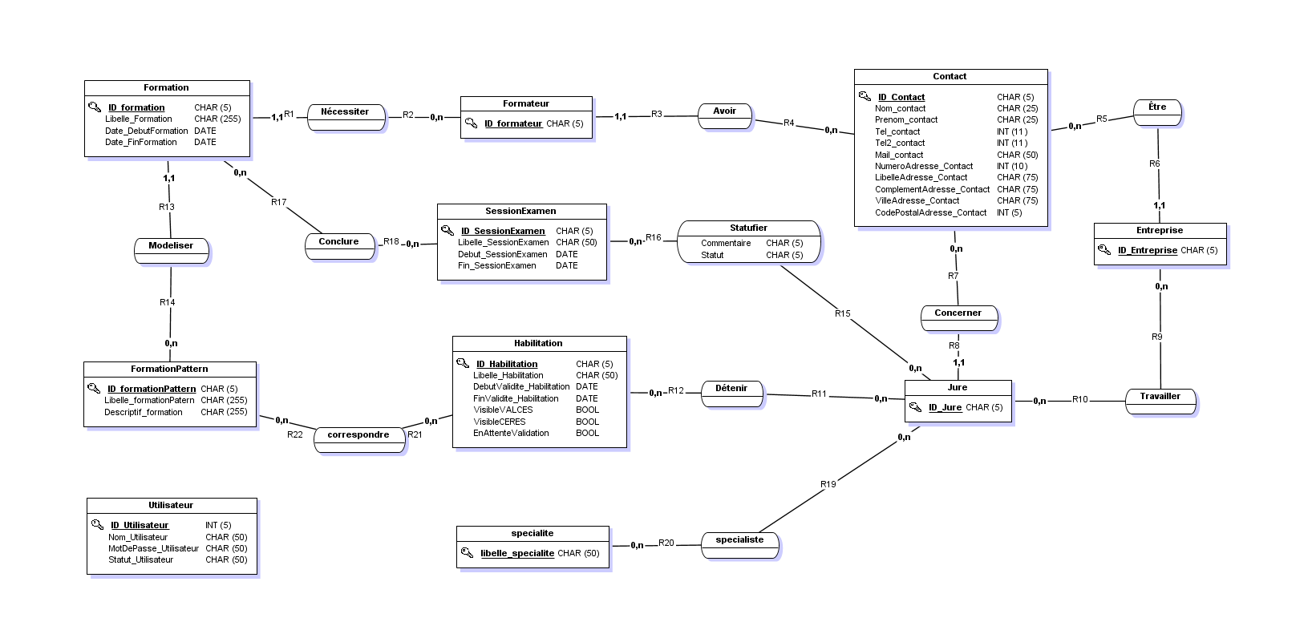
MLD

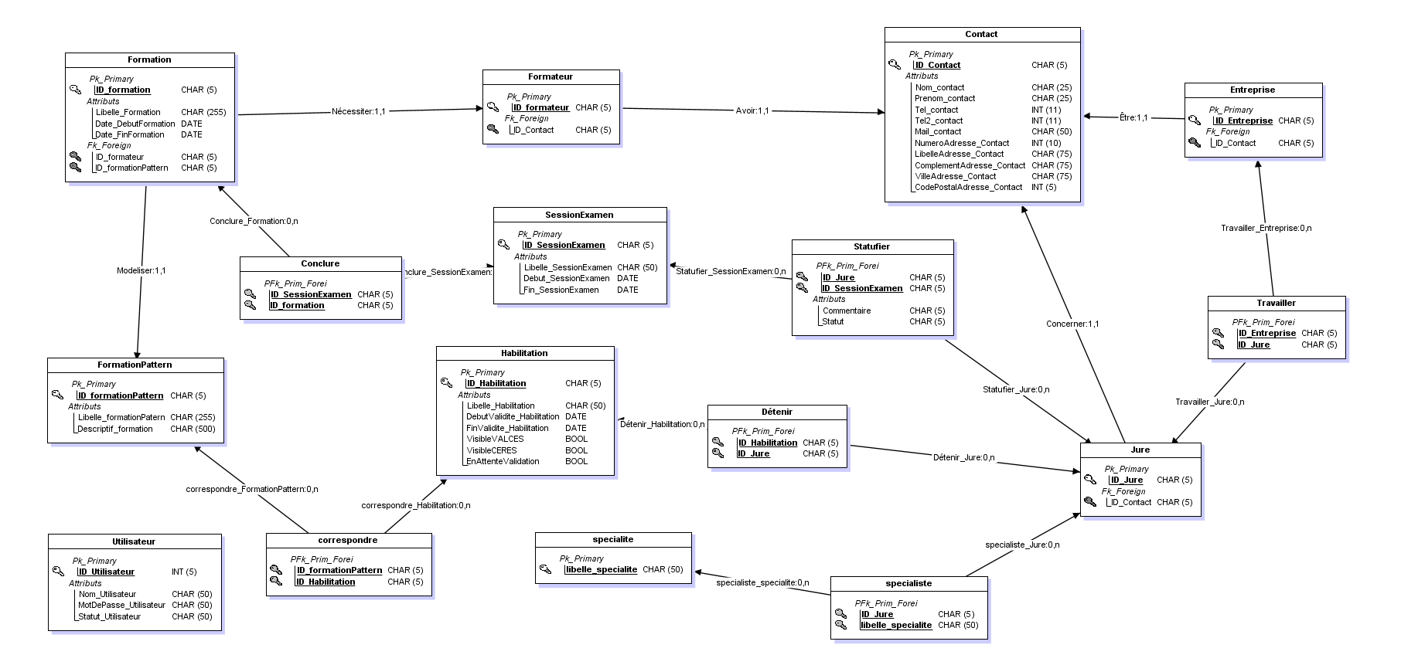

Jeux d’essai

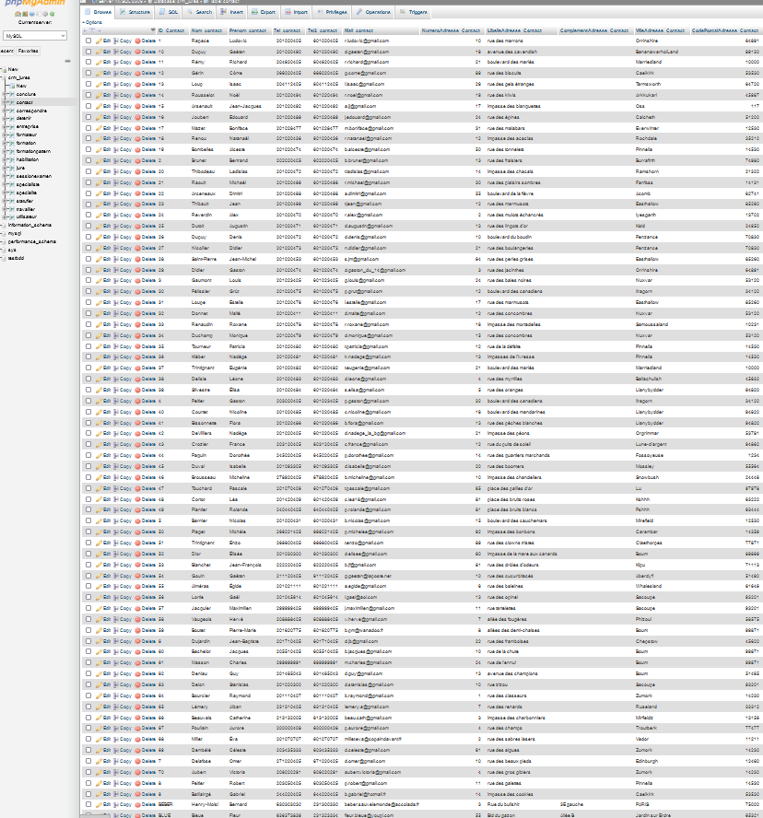
75 contacts : formateurs ; jurés ; 2 formations ; 3 sessions de formation ; etc.

